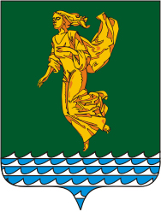
Иркутская область
ДУМА
Ангарского городского округа
второго созыва 2020-2025 гг.

РЕШЕНИЕ

29.06.2022 № 197-35/02рД

⌐ ¬
Об установлении границ территории, на которой осуществляется территориальное общественное самоуправление территориальным общественным самоуправлением Ангарского городского округа «Восход»

В соответствии с Федеральным законом от 6 октября 2003 года № 131-ФЗ «Об общих принципах организации местного самоуправления в Российской Федерации», Уставом Ангарского городского округа, Положением о территориальном общественном самоуправлении в Ангарском городском округе, утвержденным решением Думы Ангарского городского округа от 29 августа 2017 года № 321-39/01рД, учитывая предложения жителей 72 и 73 кварталов города Ангарска от 23 мая 2022 года «Об установлении границ территории территориального общественного самоуправления «Восход», Дума Ангарского городского округа

РЕШИЛА:

1. Установить границы территории, на которой осуществляется территориальное общественное самоуправление территориальным общественным самоуправлением Ангарского городского округа «Восход», в пределах следующей территории проживания граждан: группы жилых домов №№ 1, 2, 3, 4, 5, 6, 7, 8, 10, 12, 13, 14, 14а, 16 квартала № 72 города Ангарска и жилого квартала № 73 города Ангарска, за исключением улично-дорожной сети, а также объектов образовательного, культурно-бытового, социального и коммерческого назначения.
2. Утвердить схему территории, на которой осуществляется территориальное общественное самоуправление территориальным общественным самоуправлением Ангарского городского округа «Восход», согласно приложению № 1 к настоящему решению.
3. Настоящее решение вступает в силу после его официального опубликования.
4. Опубликовать настоящее решение в газете «Ангарские ведомости».

Председатель Думы
Ангарского городского округа А.А. Городской

Исполняющий полномочия мэра
Ангарского городского округа А.С. Сафронов

Приложение №1
к решению Думы
Ангарского городского округа
от 29.06.2022
№ 197-35/02рД

Схема территории, на которой осуществляется
территориальное общественное самоуправление
территориальным общественным самоуправлением
Ангарского городского округа «Восход»

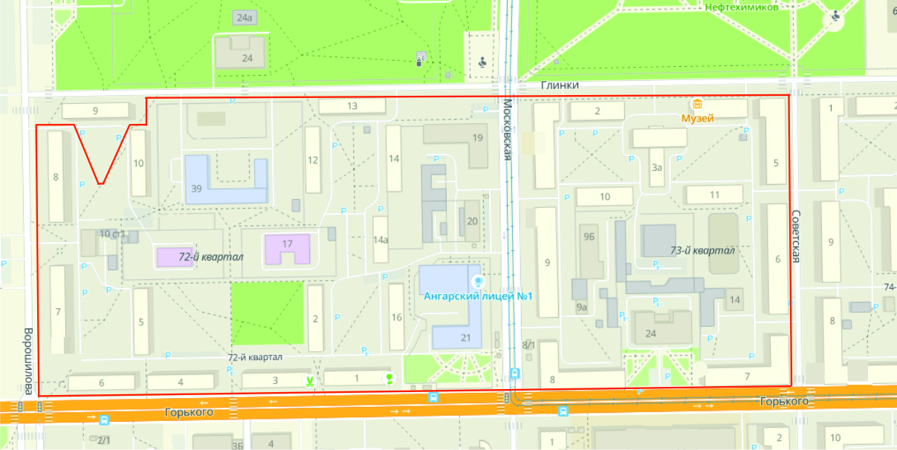

* – границы ТОС

Председатель Думы
Ангарского городского округа А.А. Городской

Исполняющий полномочия мэра
Ангарского городского округа А.С. Сафронов

